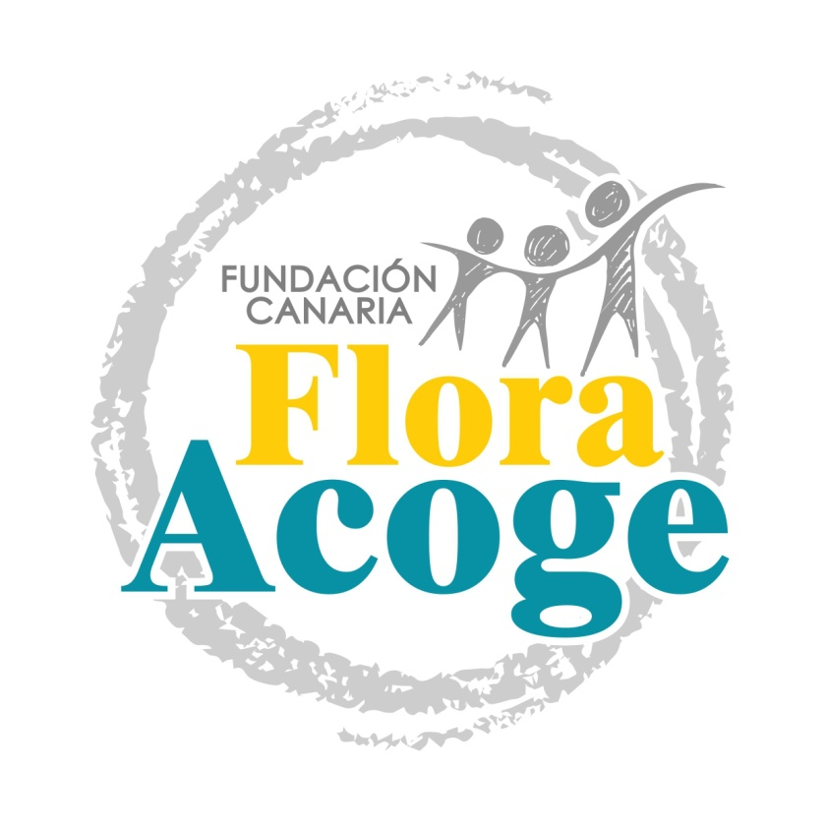

PLAN DE ACTUACIÓN

FUNDACIÓNCANARIA “FLORA ACOGE”

Nº REGISTRO: 333

EJERCICIO: 01/01/2022-31/12/2022

1.- ACTIVIDADES DE LA FUNDACIÓN

ACTIVIDAD 1

A) Identificación.

Denominación de la actividad | Programa Inclusión Social
Tipo de actividad * | Actividad propia
Identificación de la actividad por sectores | Social, Psicológico, Educativo
Lugar de desarrollo de la actividad | Comunidad Autónoma de Canarias-Provincia Las Palmas-Lanzarote

Descripción detallada de la actividad prevista.

El Programa de Inclusión Social, se estructurará en diferentes Proyectos:

ÁREA DE PERSONAS SIN HOGAR

Proyecto Casa de Acogida Flora Guadalupe Toledo:
Se dispondrá de la Casa de Acogida, que favorezca la capacidad de alojar un número concreto de residentes, ello en base a las medidas de prevención de riesgos laborales que se vayan indicando respecto a la Covid-19 y a las que el Gobierno de Canarias respalde. La Casa dispone como máximo de 17 plazas, pero dada la situación socio-sanitaria, actualmente se dispone de 13 plazas. Se ofrecerán los siguientes Servicios:

- Servicio de Alojamiento Temporal, Alimentación, Aseo e Higiene: El centro de acogida será un servicio de alojamiento de media-larga estancia con 17 plazas, 4 plazas de mujer y 13 plazas de hombre, en situaciones normales; sin embargo, ante la crisis socio-sanitaria sufrida por la covid-19, y a fin de mantener las medidas de prevención de contagio de la enfermedad, se establecerán y mantendrán las plazas indicadas desde el servicio de prevención de riesgos laborales.

Los horarios serán:
- de lunes a viernes de 15:00 h hasta 08:00 h y
- los sábados y domingos de 13:30 h hasta 08:00 h.

La casa ofrecerá la cobertura de las siguientes necesidades básicas: alojamiento, alimentación, aseo y cuidado personal, ayudas de farmacia, ayudas de transporte, tramitación de documentación, etc.

- Servicio de Atención Terapéutica: Se ofrecerá una dinámica de funcionamiento flexible que permitirá conciliar la convivencia grupal con cada uno de los itinerarios personales de los residentes, con el objetivo de lograr la independencia y autonomía de los mismos; para ello se contará en todo momento con atención, seguimiento y acompañamiento terapéutico por parte del equipo multidisciplinar.

    - Servicio de Atención Social: Se dará acogida a las personas que previamente hayan sido propuestas y derivadas al servicio, por parte del equipo técnico de valoración de acogidas del programa.
El servicio se ofrecerá 3 días a la semana, los lunes miércoles y viernes, de 10:30 a 13:30 horas, es decir 9 horas semanales; ofreciendo una atención social individualizada en la cual se establecerá y dará continuidad y seguimiento al plan de trabajo individualizado con el fin de alcanzar los objetivos planteados y lograr la mejora de la situación de la persona.

- Talleres ocupacionales: El equipo terapéutico diseñará, planificará y llevará a cabo mensualmente la Programación de Actividades y Talleres Ocupacionales, con el objetivo de dinamizar el funcionamiento de la casa, planificar la intervención individualizada y grupal, y trabajar habilidades y destrezas sociales, así como potenciar el buen uso del tiempo libre.

Proyecto de Promoción Social Se ofrecerán los siguientes Servicios:

- Servicio Ponte en marcha: Se ofrecerá de lunes a viernes en horario de 08:15 a 10:00 horas, excepto días festivos. El servicio incluirá ducha con todo lo necesario para el aseo personal y servicio de lavandería.

- Servicio de Desayuno y Almuerzo: Se ofrecerá el servicio de desayuno de lunes a viernes; y el servicio de almuerzo de lunes a sábados, los festivos y domingos se ofrecerá un picnic. Con ambos servicios se cubrirá la necesidad básica de alimentación garantizando un máximo de 10 plazas al día, en el servicio de desayuno, y de 40 plazas diarias en el almuerzo los 365 días del año. Desde ambos servicios se pretenderá ofrecer una alimentación sana y equilibrada. Ambos servicios podrán modificar su funcionamiento, ya que según las medidas de prevención de contagio ante la Covid-19, que se estipulen y orienten desde el servicio de prevención de riesgos laborales y desde el Gobierno de Canarias, se podrán ofrecer en la modalidad “para llevar” o limitar el aforo.

- Talleres Ocupacionales: Se llevarán a cabo talleres y actividades que fomenten la ocupación de manera saludable del ocio y tiempo libre, adquiriendo, poniendo en práctica y/o aprendiendo habilidades y destrezas; se desarrollarán para ello actividades educativas y didácticas.

    - Servicio de Ropero: Se dispondrá de un espacio de almacenamiento de ropa y calzado con la finalidad de facilitársela a la población atendida que lo requiera y se valore necesario por los equipos de trabajo.

    - Servicio de Consigna: Se ofrecerá un espacio de almacenaje a aquellas personas que necesiten un lugar donde guardar sus pertenencias básicas.

    - Servicio de Atención Social: Se dará acogida a las personas que acudan a informarse, orientarse, asesorarse y/o demandar alguno de los servicios propios que la entidad ofrecerá, o bien derivarlas hacia otras Instituciones y/o recursos externos.
El servicio se ofrecerá 3 días a la semana, los lunes, miércoles y viernes, de 10:30 a 13:30 horas, es decir 9 horas semanales; ofreciendo una atención social individualizada en la que se valorará la situación de cada persona a fin de establecer los procedimientos para mejorarla. Para ello se acordará un plan de trabajo individualizado e itinerario de inserción y promoción donde se recogerán los objetivos y medios necesarios para alcanzarlos. Una vez establecido, se llevará a cabo un trabajo íntegro desde diferentes ámbitos: social, laboral, psicológico y educacional; para ello se realizarán seguimientos del proceso y de los objetivos pautados y acordados con cada persona.
Así mismo, hasta junio del 2022 contaremos con el apoyo y refuerzo de atención social orientada a realizar seguimientos específicos del proceso de las personas beneficiarias del proyecto; así como potenciar la búsqueda activa de empleo.

    - Servicio de Atención Psicológica: Se ofrecerá a todas aquellas personas que accedan o hagan uso de algunos de los servicios que conforman el Programa. La primera toma de contacto se hará a través de una entrevista de valoración inicial, para determinar si es preciso intervenir a través de un seguimiento del proceso de reinserción de la persona. Este servicio se ofrecerá los lunes, miércoles y viernes, en horario de 10:30 a 13:30h, es decir, 9 horas semanales, estableciéndose previamente una cita con la persona.
Dicha atención se hará en sesiones individualizadas con una duración de 60 minutos, aproximadamente, y la temporalización del seguimiento dependerá de la necesidad que presente la persona, la colaboración y el compromiso que ésta adopte en su proceso de reinserción. Así mismo, se organizarán intervenciones grupales, a fin de potenciar la resolución de conflictos, el trabajo en equipo y las habilidades sociales.

ÁREA DE FAMILIAS

Proyecto La Sereta: Se facilitarán bolsas con alimentos frescos y perecederos a familias en situación de vulnerabilidad, la periodicidad de la entrega se realizará en función de la recepción de la mercancía. Se ofrecerá a unidades familiares en riesgo de exclusión social, principalmente con menores a cargo que sean derivados por los trabajadores sociales de los servicios sociales municipales; el servicio se ofrecerá de lunes a sábado.
Así mismo, se realizará intervención social a las unidades familiares que se detecten o identifiquen con mayor vulnerabilidad, con la finalidad de promover la mejora de su situación a medio-largo plazo. Para ello se establecerá un Plan de Trabajo Individual y Familiar (PTIF) y se realizará seguimiento del mismo. Este servicio se ofrecerá de lunes a viernes.
Por otro lado, se podrán llevar a cabo talleres y/o actividades que fomenten la mejora de la situación de las familias, potenciando habilidades y/o destrezas socio-laborales.

ÁREA DE MAYORES

Proyecto Acompañamiento a Mayores en Soledad: Se ofrecerá de lunes a viernes acompañamiento en el domicilio. Con este servicio se favorecerá la mejora de las condiciones vitales y sociales de las personas mayores, mediante visitas pautadas por las diferentes profesionales, en las que se procederá a informar y orientar a las personas sobre los recursos sociales comunitarios, así como animarlas a participar en actividades socio-culturales de ocio y tiempo libre organizadas desde el ámbito comunitario o desde la propia entidad. Por un lado, se ofrece el servicio de Ayuda a Domicilio, desde el cual se potencia y refuerza la autonomía de las personas, se ofrece acompañamiento y se verifica el bienestar general del mayor. Y por otro lado, desde el servicio de atención socio-terapéutica, se ofrece atención y acompañamiento en todos aquellos aspectos que conlleven la mejora de la calidad de vida de las personas, apoyándoles en trámites y procedimientos administrativos, acompañamientos médicos, etc. Así mismo, en todo momento se promueve el envejecimiento activo, mediante la ocupación del ocio y tiempo libre, y actividades grupales generadas desde el ámbito comunitario o desde el propio equipo de trabajo.
Los tres servicios se ofrecen de lunes a viernes.

ÁREA DE INFANCIA Y ADOLESCENCIA

Proyecto PIA, Infancia y adolescencia: Se fomentará el desarrollo y aprendizaje de habilidades y destrezas sociales, valores y herramientas como mecanismos de prevención de situaciones de exclusión social. Para ello se llevarán a cabo actividades lúdicas de ocio y tiempo libre, tanto en el ámbito formal de la educación (escuelas e institutos), como en el ámbito informal (comunitario, familiar...) mediante el refuerzo educativo de educación primaria, y hasta junio de 2022 con el refuerzo educativo de secundaria-matemáticas.
Ambas actividades se realizan de lunes a viernes.

ÁREA DE SENSIBILIZACIÓN

Proyecto Despierta, Sensibilización: Se desarrollarán acciones de sensibilización, con la finalidad de informar, concienciar y/o motivar a la población en general sobre la problemática de exclusión social existente en la isla de Lanzarote. Para ello llevaremos a cabo:

- Campañas informativas y de denuncia sobre la realidad social de las personas en situación de exclusión social.
- Talleres y Actividades de Sensibilización y Prevención de la Exclusión Social.
- Creación de puntos de encuentro en los que se fomente la participación e implicación de personas y/o entidades en la consecución de nuestros objetivos.

ÁREA DE VOLUNTARIADO

Proyecto Voluntarian-do: Se desarrollarán espacios de participación con aquellas personas voluntarias de la entidad, facilitando su incorporación en servicios y/ o actividades del programa.

Así mismo, cabe señalar que la actividad a desarrollar por la coordinadora de Administración, la auxiliar administrativa y la dirección de la Entidad, inciden directamente sobre el Programa Inclusión Social y sobre el desarrollo de los proyectos, servicios y actividades que se planifican, ejecutan y evalúan.

B) Recursos humanos empleados en la actividad.

Tipo | Número | Nº horas/año
Tipo | Previsto | Previsto
Personal asalariado | 26 | 33.230
Personal con contrato de servicios
Personal voluntario | 25 | 1.200
Alumnado en prácticas | 2 | 400
Servicios a la comunidad | 2 | 800

C) Beneficiarios o usuarios de la actividad.

Tipo | Número
Tipo | Previsto
Personas físicas | 1.703
Personas jurídicas

D) Objetivos e indicadores de la realización de la actividad.

Objetivo | Indicador | Cuantificación
Garantizar el alojamiento y cobertura de las necesidades básicas de las personas sin hogar.  Proyecto Casa de Acogida Flora Guadalupe Toledo | - Número de personas acogidas.  - Número de personas informadas y/o asesoradas.  - Número de personas que establecen un Plan de Trabajo Individualizado.  - Número de intervenciones sociales al año.  - Número de reuniones de coordinación del equipo.  - Número de personas que reciben atención terapéutica.  - Número de personas acogidas que se corresponsabilizan.  - Número de intervenciones grupales.  - Número de personas que requieren acompañamiento en gestiones.  - Número de voluntarios acogidos en el servicio.  - Número de talleres y actividades realizadas  - Perfil de población acogida: Edad, sexo, estado civil, Vivienda, situación económica y de salud, etc. | 40  71  40  506  89 internas  -Equipo Psico-socio-terapéutico: 26  -Valoración acogidas: 52  -Programa: 10  - Incorporación y acogida voluntariado: 6  16 externas  40  40  105  5  2  194  Hombres, con edades comprendidas entre los 36 y 55 años, españoles, solteros, con hijos, con estudios primarios, activos-desempleados, sin ingresos económicos, en situación de sin hogar.
Ofrecer apoyo, atención y acompañamiento psicosocial a las personas en situación de exclusión social o susceptible de estarlo, así como dar cobertura a las necesidades básicas.  Proyecto de Promoción Social | - Número de personas acogidas/ atendidas.  - Número de personas que establecieron PTI.  - Número de intervenciones sociales al año.  - Número de reuniones de coordinación del equipo.  - Número de personas atendidas en el Servicio de Atención Psicológica.  - Número de intervenciones psicológicas.  - Número de personas que hicieron uso del servicio de duchas y lavandería.  - Número de personas que hicieron uso del servicio de almuerzo y desayuno.  - Número de asambleas y actividades grupales.  - Número de personas que utilizaron el servicio de consigna.  - Número de personas que utilizaron el servicio de ropero.  - Número de talleres y actividades realizadas.  - Perfil de población acogida: Edad, sexo, estado civil, Vivienda, situación económica y de salud, etc. | 213  176  657  117 internas  Valoración Acogidas Casa:52  Equipo de trabajo P.S.: 26  Equipo técnico P.S.: 26  Reuniones de Programa:12  20 externas  62  142  58  217 almuerzo  58 desayuno  3  24  65  24  Hombres, españoles, mayores de 46 años, solteros y/o divorciados, con hijos, activos-desempleados, con formación primaria, sin ingresos económicos y en situación de sin hogar.
Ofrecer la cobertura de las necesidades básicas de alimentación, mediante productos frescos y perecederos, a las familias en riesgo de exclusión social.  Proyecto La Sereta | - Número de unidades familiares acogidas en el servicio.  - Número total de beneficiarios.  - Número de unidades familiares con menores a cargo.  - Número total de menores beneficiarios.  - Número de entregas de alimentos.  - Número de reuniones de coordinación.  - Número de compras realizadas.  - Número de unidades familiares con las que se establece PTIF  - Número de intervenciones sociales  - Número de personas que reciben atención social  - Perfil de población atendida: Edad, sexo, estado civil, Vivienda, situación económica y de salud, etc. | 80  227  50  97  781  11 internas  2 externas  24  10  260  40  Mujer, edad comprendida entre 26 y 45 años, con carga familiar, con vivienda, sin ingresos económicos suficientes, residentes en el municipio de Arrecife.
Favorecer la mejora de la calidad de vida de las personas mayores promoviendo el envejecimiento activo.  Acompañamiento a Mayores en Soledad | - Número de personas beneficiarias.  - Número de visitas de la trabajadora social.  - Número de personas que participan en actividades.  - Número de personas que reciben atención del Terapeuta ocupacional.  - Número de acompañamientos fuera del domicilio.  - Número de personas beneficiarias del servicio de ayuda a domicilio.  - Número de visitas de la auxiliar de ayuda a domicilio.  - Número de personas que se benefician del servicio de alimentación elaborada en domicilio.  - Número de menús elaborados en el domicilio.  - Número de bolsas de alimentación fresca y perecedera.  - Número de reuniones de coordinación  - Perfil de población atendida: Edad, sexo, estado civil, Vivienda, situación económica y de salud, etc. | 54  662  20  40  148  54  605  6  97  101  21 internas  20 externas  Mujer, mayor de 80 años, viuda, pensionista, vivienda en propiedad, vive sola, cuentan con poco o nulo apoyo familiar o externo, sedentarias.
Fomentar el desarrollo y aprendizaje de habilidades y destrezas sociales, valores y herramientas como mecanismos de prevención de situaciones de exclusión social.  Proyecto PIA | - Número de menores participantes.  - Menores que reciben refuerzo educativo, primaria.  - Menores que reciben refuerzo educativo, secundaria.  - Número de menores que reciben talleres  - Número de reuniones de coordinación  - Perfil de población atendida. | 670  6  24  640  12 internas  19 externas  Menores, de entre 3 y 16 años.
Informar y concienciar a la población sobre la realidad de las personas en situación de exclusión social o en riesgo de estarlo.  Proyecto despierta | - Número de actividades realizadas.  - Número de veces que se participa en medios de comunicación.  - Número de publicaciones en redes sociales.  - Número de reuniones de coordinaciones | 12  15  145  24 internas  12 externas
Garantizar espacios de participación de personas voluntarias en la fundación.  Proyecto Voluntariando | - Número de personas informadas y/o acogidas.  - Número total de voluntarios.  - Número de espacios de participación, comunicación, formación y/o reflexión. | 27  25  3
Acoger a alumnos en prácticas o de Servicios en beneficio a la comunidad | - Número de alumnos en prácticas acogidos.  - Número de personas que han cumplido servicios en beneficio a la comunidad. | 2  2
Ofrecer un Plan de Formación a los Equipos de Trabajo. | - Número de itinerarios formativos. | 5

2.- PREVISIÓN DE RECURSOS ECONÓMICOS A EMPLEAR POR LA FUNDACIÓN

Gastos/Inversiones | Actividad  1 | Actividad  2 | Actividad  3 | Actividad  4 | Total  actividades | No imputados a las actividades | TOTAL
Gastos por ayudas y otros
a) Ayudas monetarias
b) Ayudas no monetarias
c) Gastos por colaboraciones y órganos de gobierno
Variación de existencias de productos terminados y en curso de fabricación
Aprovisionamientos | 140.162,00€ |  |  |  |  |  | 140.162,00€
Gastos de personal | 440.854,75€ |  |  |  |  |  | 440.854,75€
Otros gastos de explotación |  |  |  |  |  | 8.000,00€ | 8.000,00€
Amortización del Inmovilizado |  |  |  |  |  | 7.000,00€ | 7.000,00€
Deterioro y resultado por enajenación de inmovilizado
Gastos financieros
Variaciones de valor razonable en instrumentos financieros
Diferencias de cambio
Deterioro y resultado por enajenaciones de instrumentos financieros
Impuestos sobre beneficios
Subtotal gastos | 581.016,75€ |  |  |  |  | 15.000,00 € | 596.016,75€
Adquisiciones de Inmovilizado (excepto Bienes Patrimonio Histórico)
Adquisiciones Bienes Patrimonio Histórico
Cancelación deuda no comercial
Subtotal inversiones
TOTAL RECURSOS EMPLEADOS | 581.016,75€ |  |  |  |  | 15.000,00 € | 596.016,75€

3.- PREVISIÓN DE RECURSOS ECONÓMICOS A OBTENER POR LA FUNDACIÓN

3.1) Previsión de ingresos a obtener por la fundación.

INGRESOS | Importe total
Rentas y otros ingresos derivados del patrimonio
Ventas y prestaciones de servicios de las actividades propias
Ingresos ordinarios de las actividades mercantiles
Subvenciones del sector público | 412.732,36€
Aportaciones privadas | 109.000,00€
Otros tipos de ingresos | 74.284,39€
TOTAL INGRESOS PREVISTOS | 596.016,75€

3.2) Previsión de otros recursos económicos a obtener por la fundación.

OTROS RECURSOS | Importe total
Deudas contraídas
Otras obligaciones financieras asumidas
TOTAL OTROS RECURSOS PREVISTOS

